RESASの活用について

特 集

経営管理部 統計利用課

はじめに

地方創生の実現に向けては、各都道府県・市区町村が客観的なデータに基づき、自らの地域の現状と課題を把握し、その特性に即した地域課題を抽出して「地方版総合戦略」を立案していくことが重要です。
内閣官房のまち・ひと・しごと創生本部は、これまで経済産業省が開発を行ってきた「地域経済分析システム」、いわゆる「ビッグデータを活用した地域経済の見える化システム」を、経済分野に限らずさまざまなデータを搭載することで、地方自治体が「地方版総合戦略」の立案等をする際に役立てていけるシステムへと再構築しました。
この「地域経済分析システム」は、英語表記（Regional Economy (and) Society Analyzing System）の頭文字を取って、“RESAS”（リーサス）と呼ばれ、自治体職員や、地域の活性化に関心を持つ様々な分野の方によって、効果的な施策の立案・実行・検証のためなどに広く利用されています。

１ 使用方法について

RESASはGoogle ChromeやInternet Explorerで検索すれば誰でも利用が可能です。会員申請や利用者登録も不要で、検索エンジンで”RESAS”と入力していただくか、アドレス（下記参照）を入力していただければすぐに使うことができます。
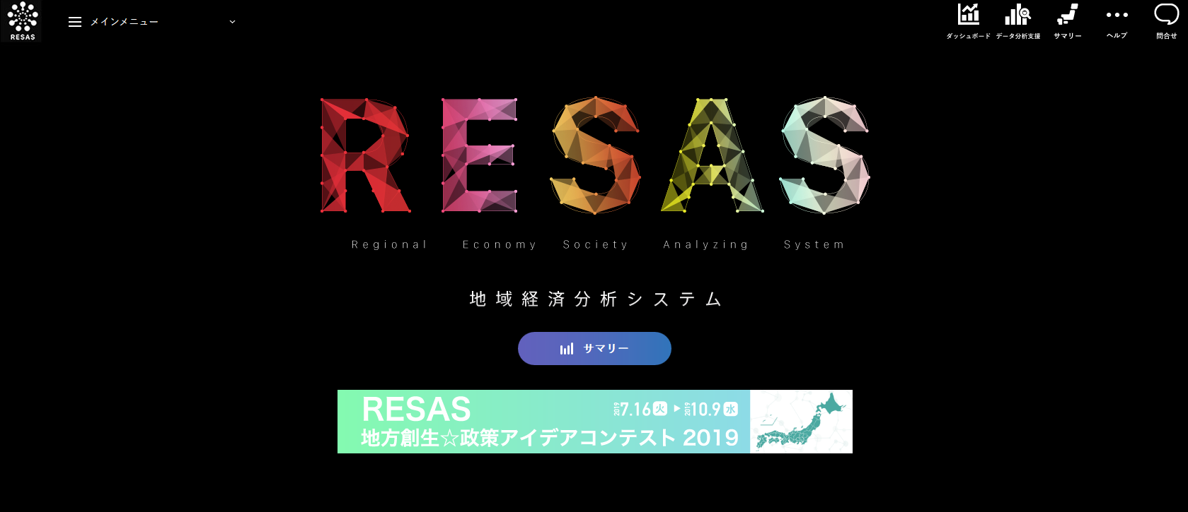
地域経済分析システム「RESAS（リーサス）」 （https://resas.go.jp/）

分析をする際には、トップページ左上にある「メインメニュー」と書かれた三本線のアイコンを選択します。
RESASでは人口推計・人口ピラミッド、転入転出を調べる事ができる「人口マップ」、自治体の生産・分配・支出におけるお金の流れを調べる事ができる「地域経済循環マップ」など８つのメニューがあり、人口マップであればさらに人口の何について調べるかにより、「人口推移」「人口増減」「将来人口推計」といった細かく分かれたメニューを選択することで対象のページに移動します。
例えば、「人口マップ」「人口構成」と選択すると、各都道府県の総人口で色が塗り分けられた画面に切り替わります（図１参照）。
画面を切り替えると、右側に緑色のメニューが表示されますので、このメニューから具体的な地域や年代、条件などを指定していきます。
（図１) トップページから「人口マップ」「人口構成」を選択
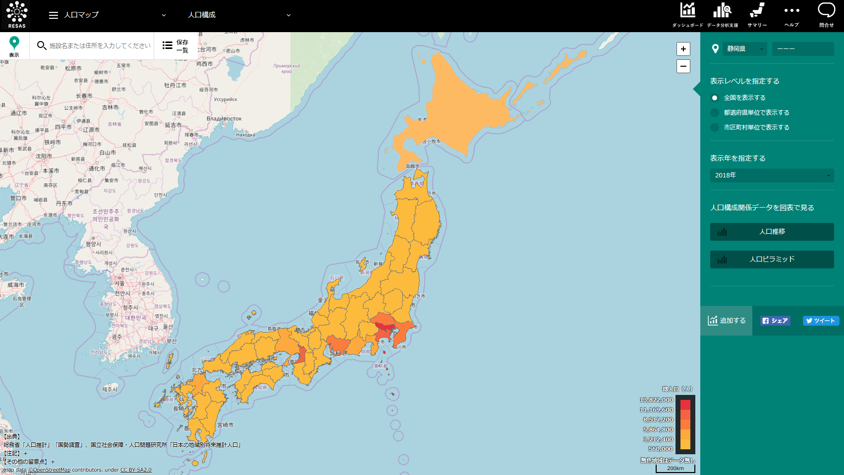
出典：総務省「国勢調査」「人口推計」、国立社会保障・人口問題研究所「日本の地域別将来人口推計」

「表示レベルを指定する」の項目で「各市区町村単位で表示する」を選択すれば市区町村単位で見ることができ、より細かい分析も可能です。地域を指定したら、「人口構成関係データを図表で見る」の「人口推移」を選択すると、選択している地域の人口推移グラフを表示させることができます。

（図２） 地域選択で「静岡県」を選択し、人口推移を選択してグラフを表示
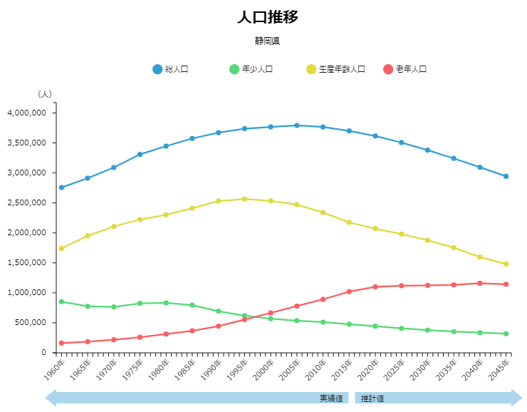
1960年から2015年までの実績値と2020年から2045年までの推計値が折れ線グラフで表示されました。グラフでは総人口だけではなく、15歳未満の年少人口、15歳以上65歳未満の生産年齢人口、65歳以上の老年人口もそれぞれ表示されます。
図２は静岡県全体の人口推移を表示したものですが、これを見るだけで「2005年頃をピークに静岡県の総人口は減少へ転じている」「1995年から2000年にかけて年少人口と老年人口の逆転が起きている」「今後2045年以降に生産年齢人口と老年人口の逆転が起きる可能性がある」といった考えを膨らませることができます。

２ 地域経済循環マップ解説

RESASの中でも特に個性的なマップの一つとして「地域経済循環マップ」があります。地域経済循環マップとは、都道府県・市区町村単位で地域のお金の流れを「生産（付加価値額）」「分配（所得）」「支出」の３段階で可視化することができるマップです。
そして地域経済循環マップ内の「地域経済循環」メニューでは、３段階の経済活動を通じて、お金が循環し、その３つの金額が等しくなることを確認できます。これを「三面等価」ともいいます。
地域の経済循環の様子を測る指標としては産業連関表などがありますが、一般に公開されており、かつ統一的な指標というのは珍しく、他の地域との比較や年代による変化の推移を分析するのに役に立ちます。

（図３） トップページから「地域経済循環マップ」「地域経済循環図」を選択
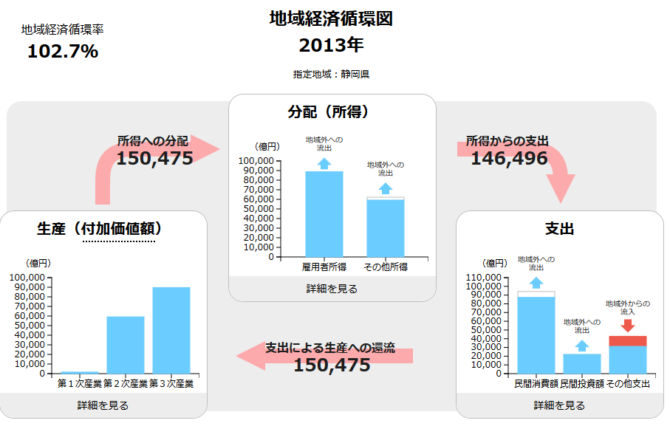
出典：環境省「地域産業連関表」、「地域経済計算」（株式会社価値総合研究所（日本政策投資銀行グループ）受託作成）

図３は地域選択で静岡県を選択した地域経済循環図です。地域のお金の流れを３段階で可視化することで、地域経済の全体像と、各段階における流出・流入の状況を把握することができます。初めて見る方はどこに注目すれば良いのか迷ってしまいますが、ここでは生産（付加価値額）から分配（所得）に伸びている150,475億円の所得への分配の矢印に注目です。
これこそ、静岡県が「どれだけ稼げているか」という数値であり、儲けを産み出す力を示す数値となります。
一般的に地域の経済活性化について話をする場合は、いかにしてこの数値を高めるかに重点が置かれますが、地域経済循環図ではその後のお金の流れも追跡が可能です。
分配（所得）の「詳細を見る」を選択すると、図４の画面に切り替わります。
（図４） 図３の分配（所得）の「詳細を見る」を選択
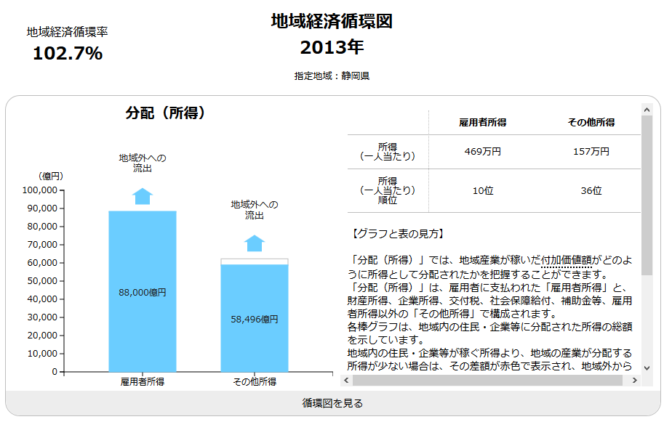
雇用者に支払われる雇用者所得と企業所得や補助金になどによって得た金額をそれぞれ別に調べる事が可能で、一人当たりの所得やその順位を調べることもできます。
静岡県はどちらの所得も流出（外からの流入より流出が超過）しており、所得から支出に回すことができているお金が146,496億円と少なくなっています。
ただし、これは良い見方をすれば「流出超過の状態でも経済を循環させることができるぐらい余裕がある」という側面もあります。図３の左上にある地域経済循環率は所得への分配を所得からの支出で割ったもので、静岡県は102.7％となっています。
これが100％を下回る状態では、補助金などに依存している部分があるということになります。
「循環図を見る」で全体図に戻ったら、続いて所得からの支出146,496億円の部分について詳細を見てみましょう。

（図５） 図３の支出の「詳細を見る」を選択
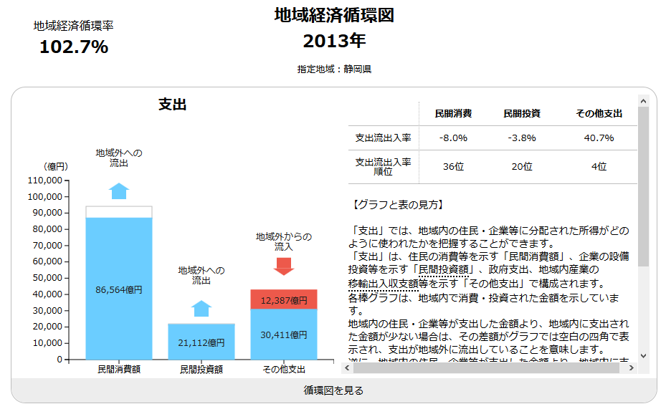

住民の消費である民間消費額が流出超過ということは、静岡県に来た観光客が静岡県内で使ったお金よりも、静岡県民が旅行先で使ったお金や他県まで買い物に出かけて使ったお金の方が多いことを意味し、お金が地域の外に漏れていることを意味します。
民間投資とは企業の設備投資等を示しており、ここも流出超過となっています。唯一、その他支出のみ、流入超過で支出に赤い部分が見られます。
その他支出は地域内産業の移輸出入額を示しているので、静岡県は「移輸出入によってお金を稼ぐことができている＝物を他の地域に売ってお金を稼ぐことができている」といえるでしょう。
こうして静岡県の域内で使われたお金150,475億円が次の生産にまわり、静岡県の地域経済は循環をしています。

３ 地域の状態の把握

いかにして地域としてお金を稼ぐかという話をする時に、地域の生産付加価値額を高めることはもちろんですが、せっかく稼いだお金が外部へ流出してしまっていては、底抜けのバケツに水を貯めるように、いつまでたっても地域にお金が溜まらず、いずれは地域の経済は先細りしていくことになります。
では、お金の流出がすべて地域にとって悪いのかというと、そうでもありません。
流出を完全に抑えようとした場合、全ての産業を地域で完結させ、外との交流を断ち、地域住民が外に出ないようにすることになります。国規模で例えると鎖国の状態です。
これは「海に面していない地域で漁業をするために養殖場を作る」「全ての市区町村に総合病院を建設する」「買って良いのは地元の商品だけ、コンビニや全国チェーン店はすべて解体し、ネットショッピングも禁止」といったように無理のある経済活動を行なう必要があります。
地域経済循環図で重要なのは、自分の地域が経済活動のどの部分でお金を稼げているのか、お金が流出しているのかを知り、地域の強みを探すことです。
地域の強みである部分を伸ばしつつ、苦手な分野は無理をせず、外の地域との取引で補い、地域全体として稼ぎと流入が流出を上回ることを目指す際に、現在の状況を示す、地域経済の「健康診断書」としてRESASの地域経済循環図が役に立ちます。

４ おわりに
（図６）トップページから「産業構造マップ」「全産業」「全産業の構造」を選択
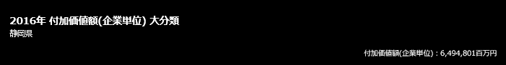
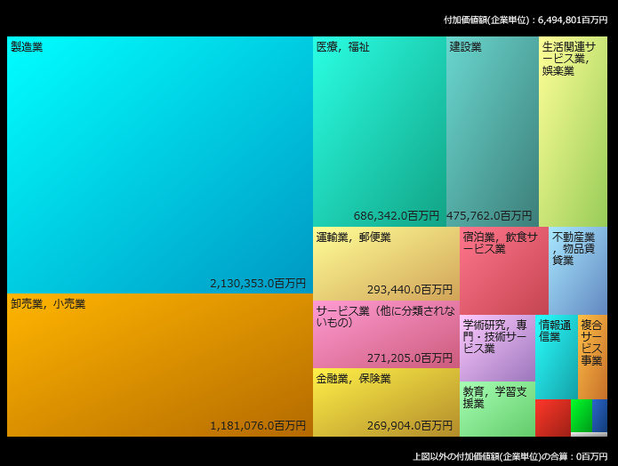

出典：総務省・経済産業省「経済センサス－活動調査」再編加工、株式会社帝国データバンク「企業間取引情報」
地域経済循環マップを使うことで地域のお金の流れは把握できますが、RESASには地域経済循環マップのほかにもまだまだたくさんのマップがあります。
図６で表示している産業構造マップでは産業の構成、雇用・売上で地域を支える産業などを調べる事ができます。
静岡県を選択して、表示内容を付加価値額に設定すると、地域経済循環図で出てきた所得への分配150,475億円がどの産業から主に発生しているかを調べる事ができます。
統計データは単体で見るよりも、関係のある複数のデータを組み合わせて見たほうがより深く分析できたり、発見があったりします。
RESASの中にも様々なデータがありますが、他のサイトや、自分が入手したデータと組み合わせて分析をしたい場合もあります。
RESASでは各ページの右側緑色のメニューの「データをダウンロード」のボタンを押すと、エクセルなどで扱えるＣＳＶ形式のデータが入手できます。エクセルでＣＳＶファイルを開き、自分の持っている統計データも入力し、保存しなおせば、馴染みのあるｘｌｓｘファイルで扱うことができ、手作りでグラフを作ったり、分析ツールを使って加工したりすることができます。

（図７） 図６のデータをダウンロードし、統計利用課が加工したグラフ

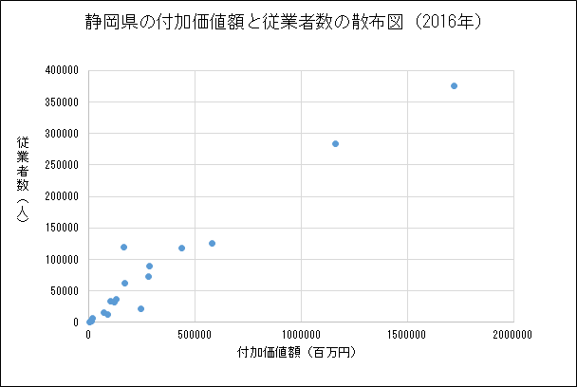

図７は静岡県の産業構造のデータをダウンロードし、静岡県における産業ごとの付加価値額と従業者数の関係を散布図で表したものになります。散布図の右上にある２つの点は、それぞれ製造業と卸売業・小売業であり、付加価値額と従業者数がともに多いことが分かり、静岡県の主要産業であることがグラフから分かります。この２つの産業についてより付加価値額を高められるような工夫をすれば効率よく地域経済循環を活性化することができるのではないかと考えられます。
RESASは手軽に同じ統計を様々な年代、地域と比べることができます。自分の地域を調べたら、同様の規模や同じような産業構造の地域と比較し、良いところがあればその自治体のホームページに行き、政策を参考にするという使い方もできます。調べ物があるがどこから手をつけて良いか分からないという方はぜひ、RESASにアクセスしてみてはいかがでしょうか。

